Name: Shubham Chemate

Roll No: 31118 (k-1) Batch

Subject: DBMS Lab Assignment 02

Table Creation Code:

CREATE TABLE Customer

(

    cust_no INT NOT NULL AUTO_INCREMENT PRIMARY KEY,

    cust_fname VARCHAR(100),

    cust_lname VARCHAR(100),

    cust_company VARCHAR(100),

    cust_addr VARCHAR(200),

    city VARCHAR(100),

    cust_phone VARCHAR(15)

);

CREATE TABLE Author

(

    author_no INT NOT NULL PRIMARY KEY AUTO_INCREMENT,

    author_name VARCHAR(100),

    country VARCHAR(50)

);

CREATE TABLE Publisher

(

    publisher_no INT NOT NULL PRIMARY KEY AUTO_INCREMENT,

    publisher_name VARCHAR(100),

    publisher_addr VARCHAR(500),

    est_year INT

);

CREATE TABLE Books

(

    ISBN VARCHAR(50) NOT NULL PRIMARY KEY,

    title VARCHAR(200) NOT NULL,

    unit_price INT NOT NULL,

    author_no INT NOT NULL,

    publisher_no INT NOT NULL,

    publ_year INT,

    FOREIGN KEY (author_no) REFERENCES Author (author_no) ON DELETE CASCADE,

    FOREIGN KEY (publisher_no) REFERENCES Publisher (publisher_no) ON DELETE CASCADE

);

CREATE TABLE Ordering

(

    order_no INT NOT NULL PRIMARY KEY AUTO_INCREMENT,

    cust_no INT NOT NULL,

    ISBN VARCHAR(50) NOT NULL,

    quantity INT,

    ord_date DATE,

    FOREIGN KEY (cust_no) REFERENCES Customer (cust_no) ON DELETE CASCADE,

    FOREIGN KEY (ISBN) REFERENCES Books (ISBN) ON DELETE CASCADE

);

Data Insertion:

INSERT INTO Customer(cust_fname, cust_lname, cust_company, cust_addr, city, cust_phone)

VALUES

('Harry', 'Potter', 'HSWW', 'Great Britain', 'Scotland', '62442-62442'),

('John', 'Wick', 'Lionsgate', 'Tilak Road', 'Pune', '8888888888'),

('Prince', 'Kaiser', 'Handsopher', 'MG Road', 'Pune', '9758398398'),

('Steve', 'Rogers', 'Captain America', 'US Road', 'Mumbai', '9876543210'),

('Tony', 'Stark', 'Iron Man', 'New York City Road', 'Delhi', '9999999999'),

('King', 'TChalla', 'Black Panther', 'Wakanda Road', 'Mumbai', '9876678912'),

('Natasha', 'Romanoff', 'Black Wodow', 'Avenger Tower', 'Kolkata', '8989898989'),

('Bruce', 'Banner', 'Hulk', 'Dyton', 'Mumbai', '8917372989'),

('Thor', 'Odinson', 'Thunder', 'Asgard', 'Pune', '9877800970'),

('Scot', 'Lang', 'Ant-Man', 'Quantum World, Worm Hole', 'MP', '9878988900')

;

INSERT INTO Customer(cust_fname, cust_lname, cust_company, cust_addr, city, cust_phone)

VALUES ('Peter', 'Parker', 'Sony', 'xyz road', 'Pune', '9876678909');

INSERT INTO Author(author_name, country)

VALUES

('Hector Garcia', 'Japan'),

('James Clear', 'Australia'),

('Morgan Housel', 'Russia'),

('Robert Kiyosaki', 'Australia'),

('George RR Martin', 'USA'),

('Chetan Bhagan', 'India'),

('JK Rowling', 'USA'),

('JRR Tolkien', 'England'),

('Paulo Coelho', 'Portuguese');

INSERT INTO Publisher(publisher_name, publisher_addr, est_year)

VALUES

('ABC Publication', 'Pune', 2015),

('XYZ Publication', 'Mumbai', 2016),

('Red Heart Publication', 'Kolkata', 2014),

('Common Man Publication', 'Delhi', 2011),

('VV Publication', 'Meghalaya', 2019),

('ABC Publication', 'Pune', 2016);

INSERT INTO Books(ISBN, title, unit_price, author_no, publisher_no, publ_year)

VALUES

('123-456-789-123-4', 'Ikigai', 320, 1, 1, 2000),

('234-567-890-123-4', 'Atomic Habits', 380, 2, 2,2004),

('345-678-901-234-5', 'The Psycology of Money', 400, 3, 3,2006),

('456-789-012-345-6', 'Rich Dad and Poor Dad', 280, 4, 4,2000),

('567-890-123-456-7', 'The Game of Thrones', 1100, 5, 4,2006)

('678-901-234-567-8', 'Lord Of The Rings', '1500', 8, 1, 1999),

('789-012-345-678-9', 'The Alchemist', '400', 9, 2, 1995),

('123-456-789-123-5', 'Radom', 320, 7, 5, 2015);

INSERT INTO Ordering(cust_no, ISBN, quantity, ord_date)

VALUES

(4, '567-890-123-456-7', 5, '2021-08-20'),

(9, '678-901-234-567-8', 3, '2021-08-22');

Queries Code:

-- Selection queries

SELECT *

FROM Customer

WHERE (city='Pune' OR city='Mumbai') AND (cust_fname LIKE 'p%' OR cust_fname LIKE 'h%');

SELECT DISTINCT city

FROM Customer;

SELECT author_name, country

FROM Author

WHERE country='India'

UNION

SELECT author_name, country

FROM Author

WHERE country='Australia'

SELECT publisher_name, est_year

FROM Publisher

WHERE est_year=2015

AND publisher_name IN (SELECT publisher_name

FROM Publisher

WHERE est_year=2016);

SELECT *

FROM Books

WHERE unit_price=(SELECT MAX(unit_price) FROM Books);

SELECT title, unit_price

FROM Books

WHERE unit_price BETWEEN 300 AND 400;

SELECT title, unit_price, publ_year

FROM Books

ORDER BY publ_year DESC;

SELECT title, author_no, publisher_no

FROM Books

WHERE publ_year IN(2000, 2004, 2006);

CREATE VIEW books_and_authors AS

SELECT title, author_name

FROM Books, Author

WHERE Books.author_no=Author.author_no;

SELECT * FROM books_and_authors;

-- Update queries

UPDATE Books

SET unit_price = 1.05*unit_price

WHERE publ_year=2015;

-- Deletion queries

DELETE FROM Customer

WHERE city='Pune';

Tables:

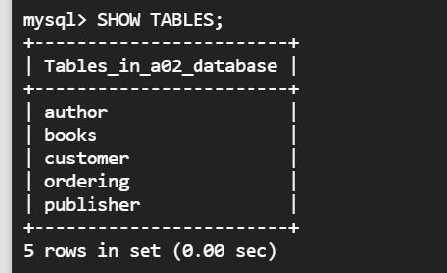

Tables Schema:

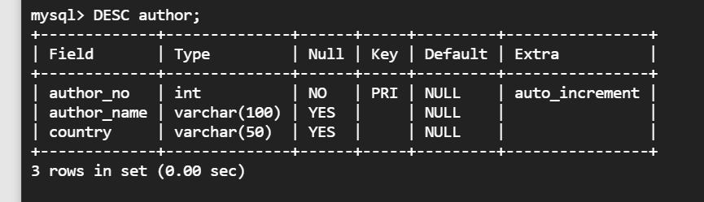

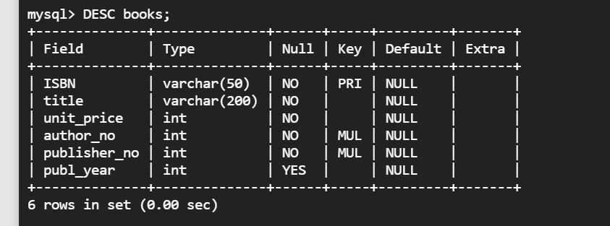

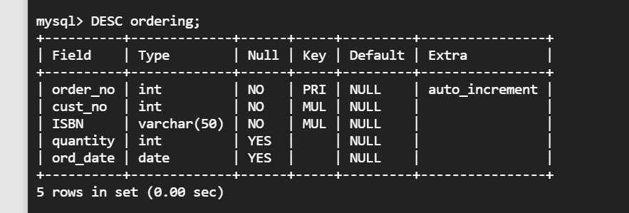

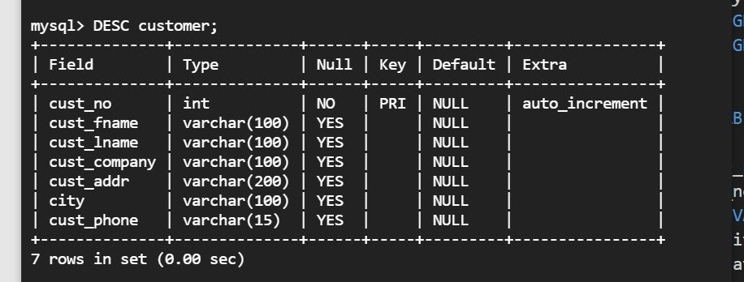

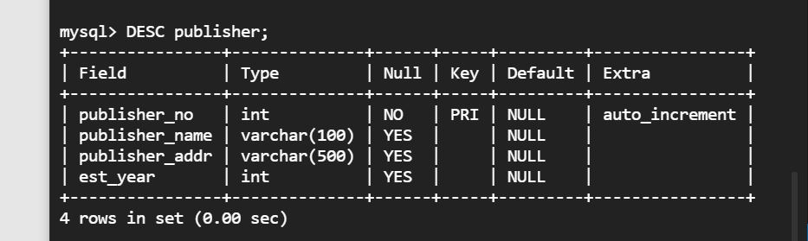

Table Data:

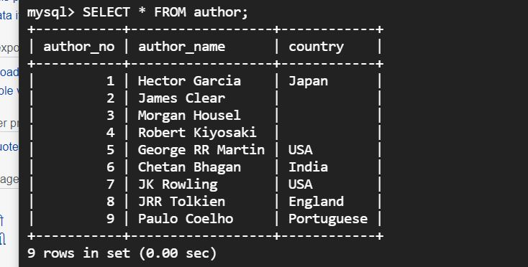

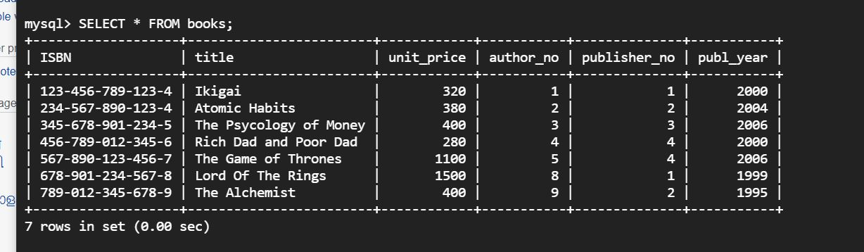

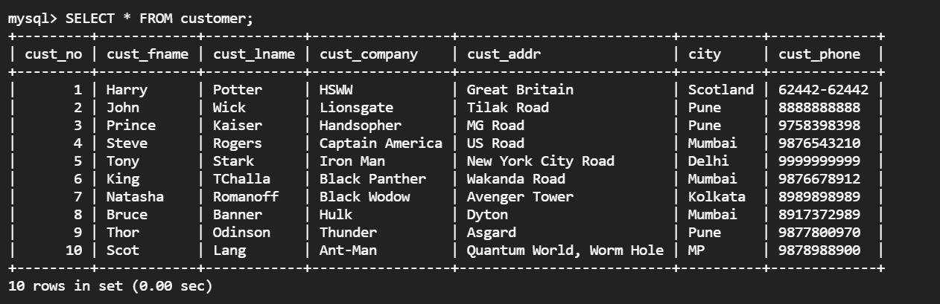

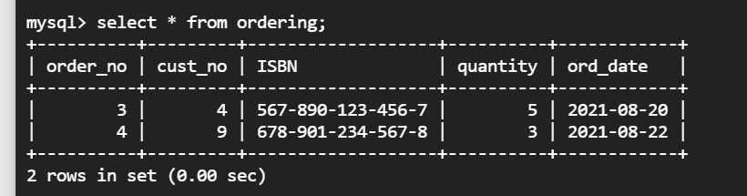

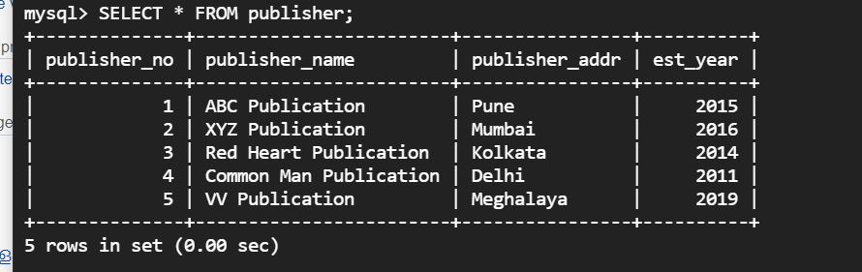

Queries:

